Охрана труда зимой: ключевые меры безопасности
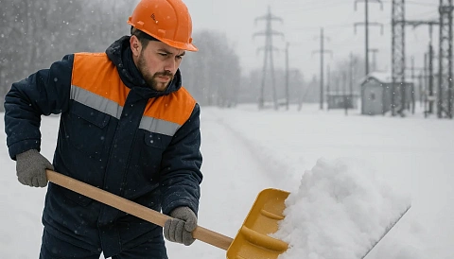
Работа зимой связана с низкий температурой, гололедом, снегопадами и другими неблагоприятными метеоусловиями, требующими неукоснительного соблюдения правил ОТ.
Важное правило безопасности — своевременное удаление снега и использование противогололедных средств на участках с высоким риском. Среди них:
● пешеходные дорожки, тротуары;
● парковки;
● переходы, уличные лестницы, рабочие площадки;
● технастилы;
● подъездные пути;
● дороги.
Работающие на улице либо в неотапливаемых помещениях имеют право на оплачиваемые перерывы для обогрева. Их можно установить правилами внутреннего трудового распорядка предприятия, продолжительности должно хватить для того, чтобы восстановить тепловой баланс. Наниматель должен обустроить помещение для обогрева с температурой от +21С, ему нужно предусмотреть средства обогрева стоп/кистей, организовать режим перерывов.
Работающим на морозе должны предоставляться специальные зимние СИЗ.В процессе их подбора нужно учитывать:
● уровень профриска (продолжительность/интенсивность влияния низких температур);
● климатический пояс (от него зависит класс защиты, теплоизоляция);
● особенности производственных операций.
К зимним СИЗ относится головной убор, спецобувь с подошвой из противоскользящего материала, теплые перчатки/рукавицы, теплые костюмы. Сроки их использования определяются п.48 Приказа Минтруда РФ от 29 октября 2021 г. №766н и Приложением №2 к приказу №767н. Наниматель должен контролировать исправность защитных средств и при необходимости менять их на новые.
Отдельные виды работ нуждаются в особых мерах безопасности:
● электромонтажные операции — не работать на холоде ниже -15С, применять морозостойкие кабели;
● обустройство котлованов — если установились положительные температуры, нужно контролировать состояние откосов для исключения обрушения;
● использование техники — предварительный прогрев силовой установки, применение зимних видов ГСМ, размещение техники внутри отапливаемых объектов;
● высотные работы — нужно каждый день удалять снег и лед с лестниц, рабочих площадок, использовать противоскользящие системы и страховки, учитывая наличие у персонала зимней одежды.
Чтоб обеспечить безопасность персонала, работодателю необходимо:
● организовывать инструктажи по ОТ;
● проводить предварительные/периодические медосмотры;
● организовать прием теплых напитков;
● контролировать здоровье сотрудников;
● готовить планы мер на случай ЧС.
Нарушение требований ОТ при работе зимой может привести к наложению штрафа, приостановке работы, материальным потерям в случае травмирования сотрудников.

